Вопросы занятости инвалидов
обсудили на заседании Круглого стола

29 сентября 2017 г. в Дубенском в РО МР ОООО ВОИ состоялось заседание Круглого стола по вопросу обеспечения мер, направленных на повышение уровня занятости инвалидов.

В работе Круглого стола приняли участие: представители администрации Дубенского муниципального района, ГКУ РМ «Социальная защита населения Дубенского района», Дубенского РО МР ОООО ВОИ , члены рабочей группы при администрации Дубенского муниципального района по оказанию содействия трудоустройству инвалидов.

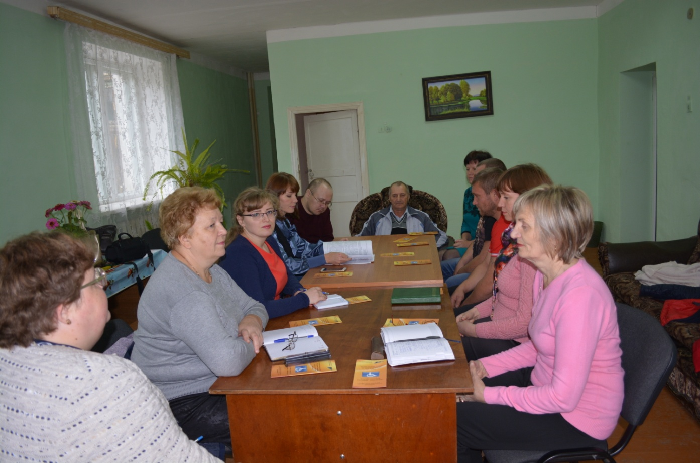
Открыла заседание директор Отдела содействия занятости населения по Дубенскому району Татьяна Гриднева, рассказав присутствующим о ситуации с занятостью инвалидов в Дубенском районе и мерах, принимаемых службой занятости по повышению уровня трудоустройства граждан, имеющих инвалидность. В своем докладе она обратила внимание на причины низкого уровня трудоустройства инвалидов и довела до сведения присутствующих постановление Правительства Республики Мордовия от 11 сентября 2017 года №509 «О внесении изменений в постановление Правительства Республики Мордовия от 30 декабря 2013 г. №606», которым утверждены: порядок предоставления финансовой поддержки в виде компенсации затрат работодателям на реализацию мер по сопровождению инвалидов молодого возраста (18-44 лет) при трудоустройстве.

Начальник ГУ «Управление Пенсионного фонда РФ в Дубенском муниципальном районе» Валентина Батяйкина рассказала о федеральном законе в части начисления страховой пенсии инвалидам, и о сокращении социальных выплат в случае их трудоустройства.
Участники круглого стола активно обсудили практические трудности, возникающие при трудоустройстве инвалидов.
Рассматривались вопросы о государственной поддержке инвалидов на рынке труда, квотировании рабочих мест для инвалидов, технологии содействия занятости людей с ограниченными возможностями, вопросы возможного трудоустройства инвалидов, варианты открытия собственного дела. Присутствующие говорили о том, что выбор рабочих мест для инвалидов ограничен, что достаточно сложно подобрать подходящую работу даже при большом желании трудиться самого инвалида.
Присутствующие активно участвовали в обсуждении, было задано много вопросов на разные темы работникам центра занятости, на все свои вопросы участники «Круглого стола» получили ответы и разъяснения.
Безусловно, что создание благоприятной среды жизнедеятельности для граждан с ограниченными физическими возможностями задача непростая. Необходимо общими усилиями избавляться от формального отношения к нуждам инвалидов. И специалисты службы занятости использует все возможные пути и способы помощи инвалидам в содействии трудоустройства.
В заключении, отметив важность проводимого мероприятия, участники мероприятия выразили мнение, что только совместными усилиями можно добиться положительных результатов в решении социальных вопросов инвалидов.

